**DLX NEHİR GEMİSİ VİVA VOYAGE İLE**

***‘’NOEL PAZARLARI VE LYON IŞIK FESTİVALİ’NDE*‘’**

**GÜNEY FRANSA & İSVİÇRE & RHONE NEHRİ & PROVENCE**

**Lyon(1)*Cenevre & Lozan – Tain-l'Hermitage – Arles**

**Avignon(1)*Baux de Provence & Carrières de Lumiéres – Lyon(1)**

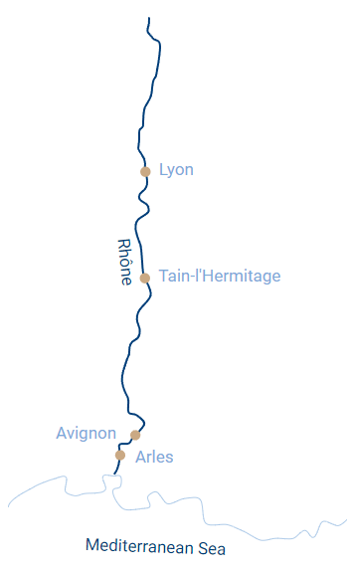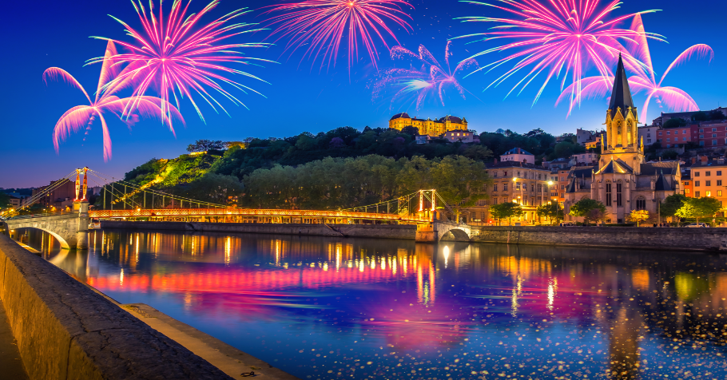 **10 Aralık 2023 / 6 Gece 7 Gün**

**1. Gün / 10.12.2023 İSTANBUL SABİHA GÖKÇEN HAVALİMANI – LYON (FRANSA)**

İstanbul Sabiha Gökçen Havalimanı Dış Hatlar Terminali, Pegasus Havayolları kontuarı önünde saat 07.30’da buluşma. Check-in, pasaport ve gümrük işlemleri sonrası Pegasus Havayolları’nın PC 1141 no’lu seferi ile saat 10.10’da Lyon’a hareket. Yerel saat ile 11.40’da varış. Havalimanında bizleri bekleyen aracımız ile **panoramik** olarak düzenlenecek *ücretsiz* ***Lyon Şehir Turu*** için hareket ediyoruz. Saone ve Rhone nehirlerinin birleştiği yerde, 2000 sene evvel kurulan, Paris ve Marsilya’dan sonra Fransa’nın en büyük üçüncü şehrini keşfe çıkıyoruz. Turumuz sonrası otelimize transfer ve check in işlemlerinin ardından odalarımıza yerleşme. Otelde kısa bir dinlenme sonrasında, meşhur ***Lyon Işık Festivali*** dahilinde şehrin ikonik binalarındaki aydınlatma oyunlarını keşfetmeye çıkacağız. Kentsel aydınlatma konusunda Avrupa’nın en iddialı şehirlerinden olan Lyon, her sene düzenlediği Işık Festivali ile şehri ve binalarını belli bir tema çerçevesinde ışıklandırıyor. 1600’lü yıllarda dini bir gelenek olarak başlayan festival, günümüzde en gelişmiş tasarım, inovasyon ve sanatsal eserlerin sergilendiği, her yıl milyonlarca yerli ve yabancı misafir ağırlayan, büyük bir etkinliğine dönüşmüş durumda. Bizler de akşam yürüyüşümüzde işte bu özel ışıklandırmalarla bambaşka çehrelere bürünen meydanları, göz kamaştırıcı binaları, rengarenk eserleri keşfedeceğiz. Akşam yürüyüşümüz sonrasında serbest zaman ve otele dönüş. Geceleme otelimizde.

**2. Gün / 11.12.2023 LYON *\*Cenevre & Lozan & Leman Gölü (İSVİÇRE)***

Otelde alınacak sabah kahvaltısı sonrası arzu eden misafirlerimiz ile birlikte **ekstra** olarak düzenlenecek ***Cenevre & Lozan*** turumuz için aracımız ile hareket ediyoruz. Tüm günümüzü geçireceğimiz **Leman Gölü** kıyılarındaki Cenevre şehir turumuzda Mont Blanc Rıhtımı, Rousseau Adası, Cenevre Gölü'nün Rhône Nehri'yle birleştiği noktada 140 metre yüksekliği ile şehrin sembolü sayılan dev Cenevre fıskiyesi, Çiçek Saat, savaşta mayından dolayı uzuvlarını kaybedenlerin anısına tasarlanan protesto anıtı, Kırık Sandalye ve bulunduğu Birleşmiş Milletler Meydanı, hemen yakınındaki Birleşmiş Milletler Binası göreceğimiz yerler arasındadır. Cenevre turumuz sonrasında, Lozan’ şehrine doğru hareket edeceğiz. Lozan’a gelişimizi takiben Leman Gölü kıyısında otobüsümüzden inecek, meşhur Olimpiyat Müzesi, Uşi Şatosu, Lozan Barış görüşmelerinin aylarca sürdüğü Beau Rivage Oteli yürüyüşümüz esnasında

göreceğimiz yerler arasında olacak. Turumuz sonrası gemimize transfer ve check-in işlemlerinin ardından kabinlere yerleşme ve serbest zaman. Gemimiz bu gece saat 22.00 ‘de limandan hareket edecektir. Geceleme gemimizde.

**3.Gün / 12.12.2023**  **TAIN-L’HERMITAGE *\*Çikolata Tadımı***

Gemimiz sabah saat 07.00’de Tain-l'Hermitage limanına yanaşacaktır. Gemide alınacak kahvaltı sonrası serbest zaman. Arzu eden misafirlerimiz ile birlikte **ekstra** olarak düzenlenecek turumuz için gemimizden hareket ediyoruz.

Özel olarak grubumuzu almaya gelecek turistik tren ile bağlar arasında ufak bir gezi yaptıktan sonra Rhone Vadisi’nin önemli markalarından sayılan ***Çikolata fabrikasına*** varacağız. Fabrikanın müze kısmında genel tanıtıcı bir gezi yaparak çikolata tarihi ve üretim süreçleri hakkında bilgi edinecek, akabinde de grubumuza özel düzenlenecek Sıcak çikolata yapımı atölyesine katılacak, hazırlanan sıcak çikolatalardan tadacağız. Tur sonunda arzu eden misafirler fabrika satış mağazasını da ziyaret edebilirler. Gemiye yürüyerek döneceğiz. Gemimiz saat 15.00’te limandan hareket edecektir geceleme gemide.

**4. Gün / 13.12.2023** **ARLES – AVIGNON *\*Arles Şehir Turu & Baux de Provence & Carrières de Lumiéres***

Gemimizde alınacak kahvaltı sonrası arzu eden misafirlerimiz ile birlikte **ekstra** olarak düzenlenecek **Arles *Yürüyüş* turumuz için gemimizden hareket ediyoruz. Eski şehir sur kapılarından geçerek şehrin tarihi kısmında dolaşacak, 1. yy’dan kalma müthiş Arles Arenasını ve Arles antik tiyatrosunu görecek, tarihi evlerin, dar sokakların arasından gezerek, adı VanGogh’la anılan bu kentte büyük ustanın izlerini sürecek, meşhur Yıldızlı Geceler tablosunun dekoru meydanı ve kafeyi keşfedecek, turumuzu Belediye Meydanı ve Arles Katedralinde sonlandıracağız**.

Turumuzun ardından ***Baux de Provence turumuz için hareket ediyoruz.*** Defalarca “Fransa’nın en güzel köyü” ödülünü kazanan ***Baux Köyü***, Provence deyince olmazsa olmazlarsan sayılır, tepelere konuşlanmış küçük ama tarihi dokusuyla nefes kesen bu ***tipik Provence köyü*** Fransa’nın en çok ziyaret edilen adreslerinden biridir. ***VanGogh*** ve ***Cezanne*** gibi resim sanatının ustaları Baux'un büyülü havasından ve doğasından ilham alıp çizdikleri ölümsüz eserlerle k***öyü ve civarını tüm dünyaya tanıtmışlardır***. Bu güzel köyde kalenin tepesinden ya da seyir teraslarından fotoğraflarımızı çekecek ya da labirenti andıran ufak ve dar sokaklarında butik mağazalar, minik kafeler arasında gezeceğiz. Akabinde ***“Carrières de Lumiéres”*** adı verilen ve yapılan düzenlemelerle interaktif bir müzeye dönüştürülen ***devasa eski bir taş ocağının*** içerisindeki ***çok özel bir sergi***yi gezeceğiz. ***Harika müzikler eşliğinde usta ressamlara ait eserler devasa boyutlarda taş ocağının her bir duvarına yansıtıldığı muhteşem eserleri izleyeceğiz.*** Turumuzun ardından Avignon limanında ki gemimize transfer ve geceleme Avignon limanında ki gemimizde.

*Tura katılmayacak misafirlerimiz için Gemimiz saat 13.00’de Arles limanından hareket edecek olup saat 17.30’da Avignon limanına yanaşacaktır.

**5. Gün / 14.12.2023 AVIGNON**

Gemimizde alınacak kahvaltı sonrası arzu eden misafirlerimiz ile birlikte **ekstra** olarak düzenlenecek ***Avignon Yürüyüş*** turumuz için gemimizden hareket ediyoruz. Y*ürüyerek yapacağımız* ***Avignon turumuzda; Avignon Köprüsü, Papalık sarayı (giriş hariç), Belediye Meydanı ve Belediye Binası, Opera Binası görülebilecek ve Provence’a dair lavanta, sabun, provence baharatları*** gibi lokal ürünleri keşfetmek ve alışveriş için Avignon’da serbest zaman bulabileceksiniz. Gemimiz saat 13.00’de Avignon limanından hareket edecektir geceleme gemimizde.

**6. Gün / 15.12.2023 LYON \**Hameau Duboeuf – Şarap Müzesi & Tadımı Turu***

Gemimiz saat 14.00’de Lyon limanına yanaşacaktır. Arzu eden misafirlerimiz ile birlikte **ekstra** olarak düzenlenecek ***Hameau Duboeuf – Şarap Müzesi*** turumuz için aracımız ile birlikte gemiden hareket ediyoruz. ***Uçsuz bucaksız ve***

***muhteşem manzaralar eşliğinde üzüm bağlarının arasından geçerek Beaujolais bölgesini keşfedecek, bu meşhur Beaujolais Şaraplarının üretildiği bir müze-imalathanede*** Fransa’nın ***“en Fransız”*** şaraplarını tanıyıp, ***tadım yapma fırsatı***nı bulacağız Turumuz sonra gemimize transfer. Gemimiz bu gece Lyon limanında demirli kalacaktır.

**7. Gün / 16.12.2023 LYON (FRANSA) – İSTANBUL SABİHA GÖKÇEN HAVALİMANI (TÜRKİYE)**

Gemide alınacak kahvaltı ve çıkış işlemleri sonrası limanda bizleri bekleyen aracımız ile Lyon Havalimanına transfer. Check-in, pasaport ve gümrük işlemleri sonrası Pegasus Havayolları’nın PC 1142 no’lu seferi ile saat 12.45’te İstanbul Sabiha Gökçen Havalimanı’na hareket. Yerel saat ile 17.55’te varış ve programın sonu.

**Gemi (*) işareti ile belirtilen limanlara yanaşamamaktadır. (*) İşareti ile belirtilen şehir ve kasabalara ekstra tur ile gidilebilir veya misafirlerimiz kendi imkanları ile gidebilirler..**

|  |  |
| --- | --- |
| **TUR ÜCRETİ (Kişi Başı)** | **10 Aralık 2023** |
| **Panoramik Pencereleri Dış Kabin - Alt Kat (15 m2)** | **1.299 €** |
| Tek Kişi Farkı | 699 € |
| **French Balkonlu Kabin - Orta Kat (15 m2)** | **1.499 €** |
| Tek Kişi Farkı | 799 € |
| **French Balkonlu Kabin - Üst Kat (15 m2)** | **1.599 €** |
| Tek Kişi Farkı | 899 € |
| **Mini Süit French Balkonlu Kabin - Üst Kat (19 m2)** | **1.799 €** |
| **Havalimanı & Liman Vergileri ve İptal Teminatlı Covid 19 Kapsamlı Seyahat Sağlık Sigortası** | **DAHİL !** |
| Tek Kişi Farkı | **Sorunuz** |
| 3/4. Kişi (yetişkin & çocuk) | **Sorunuz** |
| **Vize Bilgisi** | **Çok Girişli Schengen Vizesi** |
| ***Önemli Not:*** *Yukarıdaki fiyatlar bilgi amaçlı olup, satış anında güncel fiyat listesi ile kontrol edilmelidir.* | |

**FİYATLARIMIZA DAHİL OLAN HİZMETLER**

* Pegasus Havayolları ile İstanbul Sabiha Gökçen – Lyon – İstanbul Sabiha Gökçen arası ekonomi sınıfı uçak biletleri

* **Lyon’da 1 Gece Oda & Kahvaltı Otel Konaklaması**

* 2005 Yılında suya indirilip **2023 yılında yenilenen** Deluxe Nehir gemisinde, 5 gece tam pansiyon konaklama (Tam pansiyon dahilinde ki servis gemiye biniş günü Akşam yemeği ile başlayıp, gemiden iniş günü kahvaltı ile son bulmaktadır)

* **Alkollü ve Alkolsüz İçecekler (Mini Bar Dahil)**

* **Ücretsiz Wi-Fi İnternet Hizmet**

* **Personel Bahşişleri (Kişi Başı 75 Euro tutarında)**

**\* Panoramik Lyon Şehir Turu**

**\*** Gemide tüm gün kahve & çay istasyonu ve beş çayı ikramları

* Hoş geldiniz Kokteyli

* Kaptan’ın Gala Kokteyli, Gala Özel Menüsü

* Geminin biniş ve iniş günü bagaj taşıma servisi

* Havalimanı & Liman vergileri ve **İptal Teminatlı** Covid 19 Kapsamlı Seyahat Sağlık Sigortası **(70 yaş ve üstü yolcular için +50 € sigorta sür primi uygulanır)**

* Programda belirtilen tüm transferler  
* **Tecrübeli Rehberlik Hizmeti**

**FİYATLARIMIZA DAHİL OLMAYAN HİZMETLER**\* Kişisel harcamalar (Telefon, kuru temizleme, internet vb.)  
* Gemi veya rehberiniz tarafından organize edilecek tüm ekstra turlar

* Vize ücreti

* Yurtdışı çıkış harcı

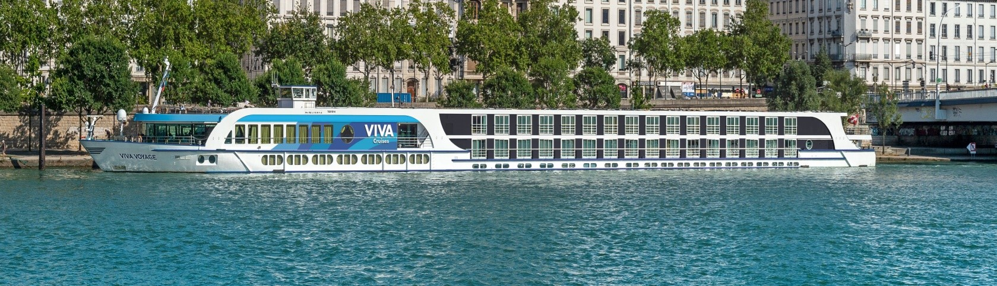

**DLX VİVA VOYAGE GEMİSİNİ ÖZELLİKLERİ**

2005 yılında seferlerine başlayıp **2023 yılında yenilenen** gemimizin Uzunluğu 110m, genişliği 11m, yüksekliği 5,85m ve toplam 3 katlı olan gemide 76 kabin bulunmaktadır ve yolcu kapasitesi 154 olarak belirlenmiştir.

Tüm kabinlerde; klima, Tv, telefon, minibar, kasa, saç kurutma makinası, kıyafet askısı, havlu, şampuan gibi imkanlar mevcuttur.

Yaklaşık 36 güler yüzlü personelin sizlere hizmet vereceği gemide ayrıca Resepsiyondan rezervasyon yaparak ücretsiz Sauna ve Buhar odası gibi imkanlardan faydalanabilirsiniz. Geminin en üst katı olan Sun Deck’de ücretsiz olarak güneşlenme şezlongları ve jakuzi havuzu (yüzme havuzu değildir, 2-3 kişilik serinleme havuzudur) ile nehrin keyfini doyasıya çıkarabilirsiniz.

*Suite kabinler haricindeki kabinlerde Terlik ve Bornoz bulunmamaktadır.

**French Balkonlu Kabinler - Orta ve Üst Kat (15 m2)**

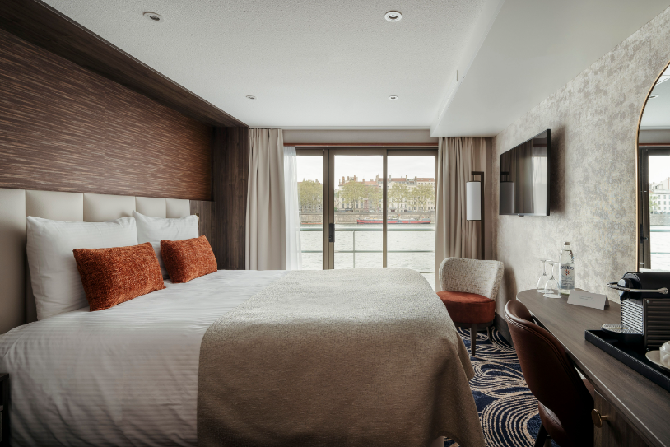

**Panoramik Camlı Dış Kabin - Alt Kat (15 m2)**

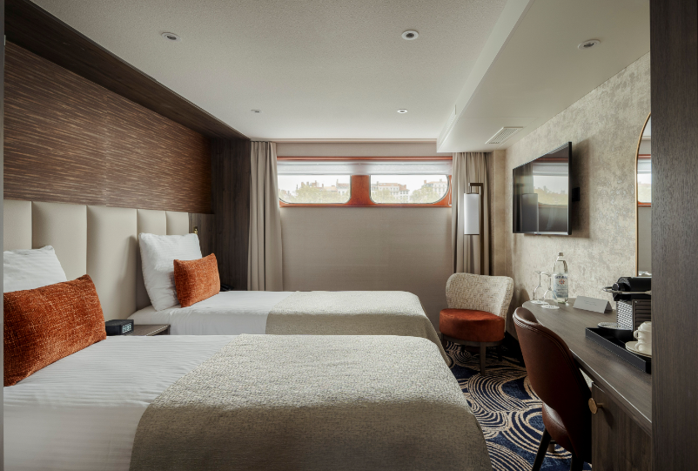

**NOTLAR VE BİLMENİZ GEREKENLER;**

*Programda belirtilen saatler havayolu ve gemi firmasından alınmıştır. Saatlerde oluşabilecek herhangi bir değişiklikten acentemiz sorumlu değildir. Dolayısıyla herhangi bir saat değişikliği durumunda acentemiz programın içeriğini düzenleme hakkını saklı tutar. **Ayrıca deniz & nehir turlarımızda ani gelişen liman şartları, kötü hava şartları, su seviye değişimi, deniz & nehir trafiği, nehir seviye havuzlarındaki grev vb. “fors majör” nedenlerden ötürü gemi firması ve gemi kaptanı programda değişiklik yapma hakkına sahiptir. Bu değişikliklerden acentemiz sorumlu olmayacaktır.**

*Tura başlangıç için acentemiz tarafından bildirilen saatlerde belirtilen havalimanında ya da geminin yanaşacağı limanda hazır bulunmayan, uçağı ya da gemiyi kaçırarak binemeyen yolcuların seyahati gerçekleştirememelerinden acentemiz sorumlu olmayacaktır. Uçağı ya da gemiyi kaçıran yolcuların tura yeniden dahil olmaları için gerekli olacak ulaşım masrafları kendilerine aittir.

*Uçak yolculuğu esnasında her yolcunun kabin içine maksimum 8 kg ve 40 cm (yükseklik) x 23 cm (en) x 55 cm (boy) ebatlarında bir parça eşya alma hakkı vardır. Bununla birlikte her yolcu uçağın bagajına vermek kaydıyla yanına 1 adet valiz alabilme hakkına sahiptir. Bu valizin izin verilen ücretsiz kilo sınırı havayolu şirketi, uçuş güzergahı ve biletin sınıfına göre değişkenlik göstermektedir. Uçuş öncesi lütfen biletinizden veya acentemizden teyit ediniz.

*Gemiye yapılan check-in esnasında istisnasız her yolcunun (çiftlerde sadece 1 kişi) manyetik “**cruise card**”larını alırken kredi kartını ibraz etmesi veya nakit depozit yatırması gerekmektedir. Bu ibraz sonucunda her kredi kartından kişi başına ortalama 300 USD’lik bir provizyon çekimi yapılacaktır. Bunun nedeni sizler gemiye check-in

yaptıktan sonra seyir esnasında gemi içinde yapacağınız ekstra harcamalar içindir. Gemi içindeki ekstra harcamalarınızı check-in esnasında sizlere verilmiş olan bu manyetik **cruise card** ile yapabileceksiniz. Gemide casino haricinde hiç bir yerde nakit para geçmemektedir. Tüm harcamalarınızı odalarınızdaki interaktif televizyonlardan, gemi içerisindeki interaktif ekranlardan veya resepsiyondan takip edebilirsiniz.

*Gemiye alkollü içki, ütü, saç kurutma makinası, kettle, biberon ısıtıcı, elektrikli battaniye vb. eşyalar sokmak kesinlikle yasaktır. Her kabinde saç kurutma makinası bir çok kabinde kettle mevcuttur.

*Gemi seyahatimizin başlangıcında valizleriniz için belirli renklerde valiz etiketleri tahsis edilecektir. Bu etiketlerin eksiksiz doldurulması valizlerinizin kabinlerinize doğru olarak gelmesi açısından son derece önemlidir.

*Valizleriniz geminin ilk kalkış gününde akşam geç vakite kadar kabinize gelmeyebilir. Bu yoğunluk ve kalabalıktan kaynaklanan, kesinlikle geminin sorumluluğunda olan bir durumdur. Bu yüzden gemiye bineceğiniz ilk gün önemli ihtiyaçlarınızı küçük bir el çantasına koyup yanınıza almanızda fayda vardır.

*Acil bir durumda tahliye prosedürlerini tanımanız açısından seyahatinizin ilk günü çok kısa sürecek bir güvenlik tatbikatı ve brifingi yapılacaktır. Katılımı son derece önemlidir. Tatbikattaki buluşma noktasına rehberleriniz ve odanızdan sorumlu gemi çalışanı yönlendirmektedir.

*Gemi yolculuğu sırasında masanızın ilk gün belirlendiği, ana alakart restaurantta alacağınız akşam yemeklerinden bazıları resmi akşam yemeği olacaktır. Gemi kuralları gereği burada yemek isteyen her erkek yolcumuzun takım elbise, kadın yolcumuzun da gece elbisesi giyinmesi zorunludur. Arzu eden yolcularımız bu resmi akşamlarda ya da diğer akşamlarda yemeklerini geminin başka restaurantlarında ve açık büfesinde alma hakkına sahiptir.

*Geminin ücretli olan uydu bağlantılı internet sisteminden faydalanabilirsiniz. Maliyetinin düşük olması için mutlaka gemi tarafından önerilen paketleri tercih ediniz.

*Gemide her akşam, bir sonraki güne ait ayrıntılı bir program kabininize teslim edilecektir. Bu programda, gemi içerisindeki tüm aktiviteler, eğlence organizasyonlarına dair bilgiler ve önemli notlar eksiksiz şekilde yer almaktadır.

*Tur süresince tüm özel eşyalarınıza titizlikle sahip çıkmanızı önemle rica ederiz. Gemide tüm kabinlerde değerli eşyalarınızı muhafaza edebileceğiniz bir kasa mevcuttur. Acentamız kabinde ve bagajda unutulan para veya değerli

eşyaların kaybolmasından ve çalınmasından dolayı sorumluluk üstlenmemektedir. Bulunan eşyalarınızın bulunduğu ülkeden karşı ödemeli kargo hizmeti ile tarafınıza gönderilmesi konusunda destek sağlanacaktır.

*Tur başlangıcından sonraki günlerde de geminin limanlardaki kalkış saatlerine kesinlikle riayet edilmesi gerekmektedir. Limanlarda geminin kalkış saatinden **en geç 45 dakika önce** gemiye giriş yapılması gerekmektedir. Aksi takdirde gemiye giriş yapamayabilirsiniz. Böyle bir durumdan acentemiz sorumlu olmayacaktır. Gemi turuna izin verilen uygun bir limandan yeniden dahil olunması için gerekli olacak ulaşım masrafları yolcunun kendisine aittir.

*Cruise gemilerinde uzman doktorların ve tıbbi personelin hizmet verdiği, donanımlı Sağlık Merkezi bulunmaktadır. Acil durum numarasını arayarak 24 saat boyunca acil durum hizmetlerinden de yararlanmak mümkündür. Gemide sunulan sağlık hizmetleri ücretlidir. Nehir gemilerinde sağlık personeli bulunmamakta olup acil durumlarda ambulansların gemiye ulaşması mümkündür.

*Gemi seyahatinizin sonunda ise valizlerinizi toplayarak bir gece önceden kabinlerinize bırakılacak etiketleri takarak **saat 00.00’a kadar** kabin kapılarınızın önüne bırakmanız gerekmektedir. Ertesi sabah gemiden çıkış işlemleri sonrasında valizler geminin dışında bulunan istasyonlardan yolcular tarafından teslim alınacaktır.

**İyi Seyahatler Dileriz…**